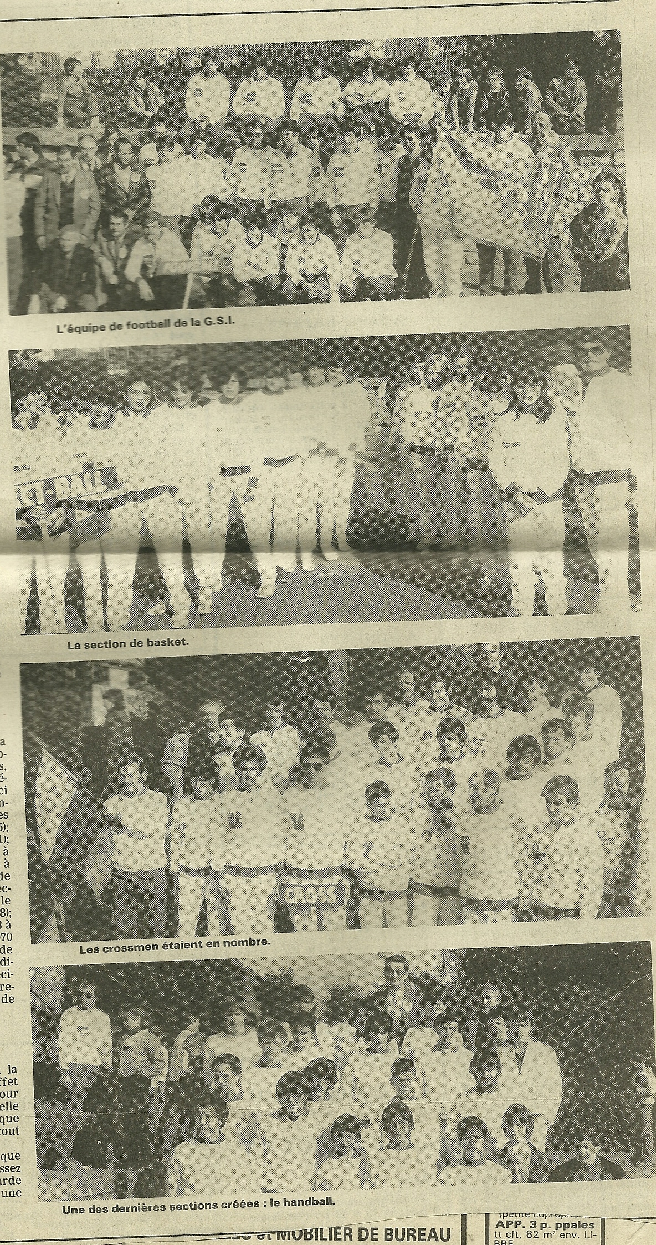
Les 75 ans de la GSI en 1984

